
PONTIFÍCIA UNIVERSIDADE CATÓLICA DO PARANÁ
PRÓ-REITORIA DE PESQUISA, PÓS-GRADUAÇÃO E Inovação
PROGRAMA INSTITUCIONAL DE BOLSAS DE INICIAÇÃO CIENTÍFICA

PIC EAD – 2020/2021

RELATÓRIO FINAL

APLICAÇÃO DE TÉCNICAS DE OTIMIZAÇÃO MULTIOBJETIVO EM PYTHON
WELLINGTON RODRIGO MONTEIRO

CURITIBA
2021

RAFAEL FRANCO SILVA PINTO
WELLINGTON RODRIGO MONTEIRO

BIG DATA E INTELIGÊNCIA ANALÍTICA - ESCOLA POLITÉCNICA
PONTIFÍCIA UNIVERSIDADE CATÓLICA DO PARANÁ

APLICAÇÃO DE TÉCNICAS DE OTIMIZAÇÃO MULTIOBJETIVO EM PYTHON

Relatório Final apresentado ao Programa Institucional de Bolsas de Iniciação Científica, Pró-Reitoria de Pesquisa, Pós-Graduação e Inovação da Pontifícia Universidade Católica do Paraná, sob orientação do Prof. Wellington Rodrigo Monteiro.

LISTA DE FIGURAS

Figura 1: Pentagrama mostrando a escala de Dó Maior e sua respectiva separação. 12
Figura 2: Representação da escala de Sol Maior no teclado de piano e sua respectiva separação..............13
Figura 3: Representação de exemplos de acorde de sétima.........................................................................13
Figura 4: Exemplos de acorde de sétima.......................................................................................................14
Figura 5: Função de definição do problema de otimização multiobjetivo....................................................17
Figura 6: Uma frente de ótima de Pareto, ilustrada usando uma fronteira de possibilidades de produção.......................................................................................................................................................18
Figura 7: Ilustração do teclado de piano e suas respectivas notas MIDI correspondentes...........................19
Figura 8: Exemplo de representação da melodia na partitura musical.........................................................20
Figura 9: Evolução genética da frente de Pareto conforme as gerações de algoritmos...............................24
Figura 10: Resultado de uma melodia através de seus respectivos valores de notas e rítmo..............................................................................................................................................................25
Figura 11: Resultado de uma melodia representada pelos valores obtidos pelo biblioteca pymoo.............25
Figura 12: Exemplo de resultado 1: Partitura da melodia considerando a máxima estabilidade musical....26
Figura 13: Exemplo de resultado 2: Partitura da melodia considerando a máxima tensão musical...........26
Figura 14: Exemplo de resultados de melodias com variações entre estabilidade e tensão.......................26 .

.

SUMÁRIO

1. INTRODUÇÃO 9
2. OBJETIVOS 10
2.1 Objetivos específicos 10
4. REVISÃO DE LITERATURA 10
5. MATERIAIS E MÉTODO 11
6. RESULTADOS 11
7. DISCUSSÃO 12
8. CONSIDERAÇÕES FINAIS 13
9. OUTRAS ATIVIDADES REALIZADAS 13
REFERÊNCIAS 13
ANEXO 1

RESUMO

Atualmente as técnicas evolutivas já se popularizam, e empregam diversas metodologias de aprendizado de máquina e otimização em um amplo corpo de aplicações, envolvendo inclusive áreas menos convencionais como a criação de obras de arte baseadas em inteligência computacional. Este artigo apresenta uma abordagem com técnicas de otimização multiobjetivo com finalidade de compor uma melodia musical no âmbito de música evolucionária. Música evolucionária é a parte referenciada ao áudio da arte evolucionária, na qual é utilizado algoritmos para a criação de música, tendo como base a arte generativa, que é a arte em que, no todo ou em parte, é criada independente de um auxílio humano, conseguindo determinar características de uma obra de arte e, seguindo regras determinas, tomar decisões para criação de novos trabalhos de arte. Com o objetivo de compor uma melodia utilizando técnicas de aprendizagem de máquina e algoritmos genéticos, foi empregada como base a ideia de estabilidade e tensão na música, o que faz o ouvinte criar expectativa com o aumento da intensidade musical e uma antecipação pela resolução do drama. A abordagem de aptidão multiobjetivo é feita selecionando os melhores indivíduos na frente de Pareto e em seguida é possível selecionar o melhor resultado pelo usuário utilizando uma interface gráfica, até se o mesmo não possui conhecimentos em teoria musical. Abordagens relacionadas à automatização de composição musical geralmente mantem-se em um estilo musical específico e limitam-se em alguns aspectos particulares da composição, como somente o tempo musical ou a criação de novas notas, devido à principal dificuldade que é encontrada no processo de implementação da seleção final, conhecido como o gargalo de aptidão. Ao final do projeto foi alcançado o objetivo de criar uma melodia partindo apenas de conceitos matemáticos impostos sobre teoria musical, sem a necessidade de utilização de base de dados, dando a liberdade ao usuário de definir ou trocar o estilo musical conforme sua vontade e ainda ultrapassando a barreira do gargalo de aptidão mostrando como resultado uma variedade de melodias completas para sua escolha.
Palavras-chave: Música evolucionária. Otimização multiobjetivo, Algoritmos genéticos, Gargalo de aptidão, Aprendizagem de máquina.

INTRODUÇÃO

Os algoritmos de otimização multiobjetivo são comumente utilizados para atender a dois ou mais objetivos em problemas definidos de forma matemática. Usos práticos incluem, por exemplo, encontrar um plano de produção industrial que seja capaz de atender a todas as obrigações impostas pela empresa e que, ao mesmo tempo, use o mínimo de matéria-prima e que maximize os lucros; encontrar as especificações técnicas de um produto que atenda a todos os requisitos legais e de Engenharia e que, ao mesmo tempo, tenha o menor custo de produção e a menor complexidade de manufatura; definir um modelo metabólico em bactérias que seja mais efetivo para os requisitos industriais, entre outros, conforme ilustrado em Monteiro (2018).
Como a otimização multiobjetivo envolve diversos fatores e busca sempre as vantagens e desvantagens de cada umas das possibilidades, a mesma pode se tornar rapidamente um processo bem complexo, o que por usa vez acaba também requerendo um alto poder de processamento o que impacta diretamente no tempo computacional para encontrar a melhor opção. Neste sentido, Juan (2004) apresenta uma estratégia chamada hybrid optimization a qual possui como objetivo acelerar a descoberta da melhor solução ao forçar melhorias nas etapas do processamento.
Existem duas principais estratégias quando se trata de resolver um problema de otimização multiobjetivo, “gerar primeiro e escolher depois” e “agregação da função objetivo”, como mencionado em Siurana Paula et al. (2017).
A primeira estratégia é composta por pelo menos três etapas: a definição do problema multiobjetivo, a otimização multiobjetivo e por fim, a etapa de tomada de decisão, em que uma pessoa escolheria o resultado mais conveniente entre os fornecidos pelo algoritmo. A segunda estratégia parte de uma premissa na qual uma pessoa deve primeiro definir quais seriam os pesos para cada objetivo antes de executar o algoritmo. Então, o algoritmo juntaria todos os objetivos e por fim traria uma única solução proposta.
Uma vez que a área de otimização é próxima da área de pesquisas dos modelos de aprendizagem de máquina (machine learning, ou ML); que as pesquisas de otimização são comumente executadas pelo software MATLAB e que as pesquisas em ML ocorrem em Python; e tento em vista a popularização da linguagem para trabalhos como este em Data Science, propõe-se a criação de uma melodia utilizando técnicas de otimização multiobjetivo.
O desenvolvimento de algoritmos de aprendizagem de máquina geralmente envolve tomada de decisão em múltiplos objetivos, onde pode-se ver as similaridades com as técnicas de otimização multiobjetivo.
Como mostrado por Sakar et al. (2018), de acordo com uma pesquisa de 2017 da StackOverflow, Python é a quinta linguagem mais usada no mundo e está entre uma das três principais linguagens utilizada por cientista de dados. Ainda, segundo o mesmo artigo, obteve o número máximo de votos por ser a plataforma líder em aprendizado de máquina e análise de dados em uma pesquisa da KDnuggets também em 2017. Python possui um poderoso conjunto de pacotes, na verdade, uma de suas filosofias é a de ser dotada de uma biblioteca rica em pacotes para serem utilizados em uma ampla variedade de casos, o que se estende também para a área de ciência de dados e aprendizagem de máquina. Alguns dos pacotes utilizados neste artigo são: numpy, scipy, pandas, Pymoo, PuLP, PyGMO e Platypus, aos quais já foram abordados previamente em trabalhos como em Blank e Deb (2020), Boryssenko e Herscovici (2018) e Slota et al. (2014). Dessa forma, isto mostra que Python é uma linguagem adequada para resolver problemas relacionados à ciência de dados como ilustrado em Sakar et al. (2018).
Em comparação com outras áreas da pesquisa em computação, a geração de música evolucionária tem sido pouco explorada, Chan (2006). Porém, é possível encontrar vários casos de sucesso na composição de música algorítmica. Um dos trabalhos de maior sucesso é o de Cope (1989), utilizando em seu estudo recombinações de frases musicais encontradas em obras existentes. Existem, ainda, softwares especializados em composição de música evolutiva, como o Project Magenta do Google, a qual é uma biblioteca em Python em código aberto no GitHub em que explora o aprendizado em máquina no processo de criação de arte, como mostrado em Miller (2019).
Por outro lado, as técnicas de otimização são relativamente novas em Python, uma vez que as mesmas possuem um histórico maior com linguagens e softwares como o MATLAB ou o R. Por esta razão, a escolha do projeto deste artigo foi a de explorar as técnicas de otimização multiobjetivo em Python aplicando-as com o objetivo de geração de novas melodias utilizando conhecimentos matemáticos. Esta exploração encaixa-se em um contexto de um desafio relativamente pouco explorado: este tipo de composição musical e, ainda, pela oportunidade de expor ao estudante técnicas de Tecnologia da Informação (TI) em uso no mercado como, por exemplo, a importação de bibliotecas externas; a leitura de documentações de bibliotecas externas e o domínio de plataformas de versionamento de software como o GitHub.

OBJETIVOS

Propõe-se a implementação de algoritmos de otimização multiobjetivo utilizando ferramentas e bibliotecas já existentes utilizando a linguagem de programação Python como, por exemplo, o pymoo, PuLP, PyGMO e Platypus.
A implementação destes algoritmos empregará técnicas geralmente utilizadas em Engenharia para resolver um problema relacionado à área musical, o que por si só torna-se um tema interessante por tratar de um problema tradicionalmente fora do escopo dos principais estudos da Escola Politécnica, e ainda, nota-se que o tema apresenta complexidades as quais podem ser endereçadas por algoritmos de otimização; além da necessidade de manipular funções complexas, ainda há uma dificuldade para lidar com técnicas de aprendizagem de máquina sobre um problema abstrato. Sendo relacionado à arte, o algoritmo completamente sozinho não seria capaz de achar o melhor resultado, uma vez que a avaliação de uma música é subjetiva.

REVISÃO DE LITERATURA

  - TEORIA MUSICAL
Em teoria musical, uma escala é um conjunto de notas ordenadas por tons relacionados à sua frequência, podendo ser ascendentes ou descendentes. Neste artigo será usado somente escalas diatônicas, também conhecidas como maiores e menores, as quais são as mais utilizadas nas músicas ocidentais e concerne à fundação da tradição da música europeia, Burrows, (2020). Conforme ilustrado na Figura 1, as escalas diatônicas são compostas por sete notas com cinco intervalos de tons e dois intervalos de semitons entre elas.

Figura 1: Pentagrama mostrando a escala de Dó Maior e sua respectiva separação.
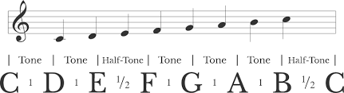
Fonte: https://centrodiurno.altervista.org/en/activities/music/62-the-diatonic-scale.htm

Como ilustrado na Figura 1, é possível visualizar esta relação de tons (tone) e semitons (half-tone) em uma escala em Dó Maior, representado pelas letras do alfabeto C, D, E, F, G, A, B, C as notas dó, ré, mi, fá, sol, lá, si, dó, respectivamente. Além disso, comumente apresenta-se na última posição a repetição da primeira nota da escala que na verdade já significaria o começo de uma nova escala por isso as oito notas apresentadas na imagem.
Como exemplo, mostrado na Figura 2, a visualização das notas de um piano de uma escala em Sol Maior:

Figura 2: Representação da escala de Sol Maior nas notas de piano e sua respectiva separação.
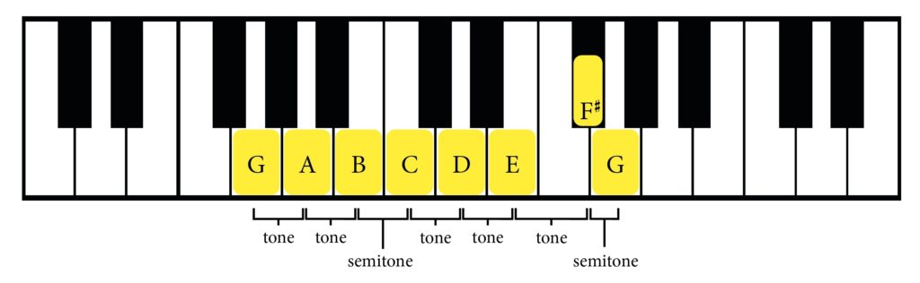
Fonte: https://jadebultitude.com/g-major-understanding-the-scale-and-chords/

Sabendo de uma escala é possível definir acordes, que são notas tocadas juntas e que seguem uma lógica na escala. A estrutura mais básica de um acorde é uma tríade. Como o nome sugere, é composta por três notas diferentes, utilizando a lógica de sobreposição por intervalos de terças. Também será utilizado neste artigo como exemplos acordes com quatro notas, sendo a última uma terça acima da nota mais alta de uma tríade, formando o que é chamado de um acorde de sétima, exemplificados na Figura 3, assim combinando a nota tônica com sua terça, quinta e sétima.

Figura 3: Representação de exemplos de acordes de sétima.
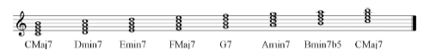
Fonte: Jeong (2017).

Figura 4: Representação de exemplos de acordes de sétima.
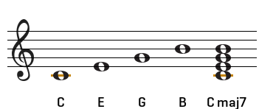
Fonte: https://www.quora.com/How-do-you-find-the-7th-of-a-chord-How-many-7th-chords-are-there.

A notação musical começou seu desenvolvimento junto com a teoria musical possibilitando assim que as notas sejam registradas por seus nomes e possibilitando a identificação de relação uma com as outras. Os gregos e romanos tinham notações não gráficas que usavam letas de seus alfabetos para simbolizar notas, daí veio o nosso uso das letras de A à G para representar as notas, conforme mostrado na Figura 4, o nome dessas letras são chamados de ‘notação Boethiana” em homenagem a Boécio, um escritor romano que viveu no século V, por ter sido o primeiro a documentar o uso de letras como nomes para notas. Um método alternativo de nomeação de notas foi introduzido por volta de 1000 E.C. pelo monge Guido d`Arezzo, isso sobreviveu até hoje conhecido como sol fá tônico, Browne (1981).
Na música sempre deve haver um conflito entre tensão e estabilidade: desta maneira é construída a dinâmica na música, estabelece pontos de cadência e, assim, permitindo articular unidades de tempo para então desenvolver complexidades maiores, como motifs, periods, e phrases, conforme ilustrado por Evans (2005). A tensão musical pode produzir vários fatores, como ritmo, andamento, dinâmica e densidade gestual, sendo difícil, devido à sua natureza subjetiva e multidimensional, formalizar um significado geral. Sendo assim, neste artigo limitaremos a tensão ao conceito de tensão que é criada com o movimento melódico de acordes.
Com a ideia de tensão e resolução também encontra-se a consonância e a dissonância: um chord tone é definido como aquilo que faz consonância com o som de seu acorde, por outro lado, o conjunto de tons que produz uma dissonância são os non-chord tones. Para criar uma nota de tensão é possível adicionar notas ao acorde exceto pela que é uma segunda menor com o chord tone, o que chamaremos de avoid note. Importante notar que a avoid note não pode ser usada em um tempo forte do compasso.
A natureza multiobjetiva deste artigo então, é a combinação de termos de estabilidade e tensão, para que a melodia não se torne entediante e desinteressante contendo muita estabilidade e ao mesmo tempo que não tenha muitos non-chords tones, o que pode fazer ser irritante ao ouvinte.

  - COMPOSIÇÃO MUSICAL EVOLUCIONÁRIA
A computação evolucionária já vem sido usada há anos em diversos contextos diferentes como ilustrado por Monteiro (2017), Paula (2017), Mallawaarachchi (2017) dentre outros. Além disso, como mostrado em Scirea (2016), também é uma boa técnica para assuntos ligados a arte generativa. Os algoritmos genéticos usam a natureza como influência, com técnicas inspiradas pela biologia evolutiva como hereditariedade, mutação, seleção natural e recombinação, são selecionados os melhores indivíduos dentro de uma população. Comumente inicia-se com uma população criada aleatoriamente e então subjulgada à diversas gerações, os candidatos mais haptos de acordo com suas pontuações de aptidão são combinados com o uso de mutações genéticas e recombinação. A solução final é gerada depois de uma série de repetições deste processo, então cria-se uma nova e mais apta população.
A composição autônoma de peças musicais é uma das mais desafiadoras na área da arte generativa segundo Dostál (2013). O uso de algoritmos genéticos em música evolucionária é abordado de duas maneiras, a primeira é um método interativo com o usuário, em que a música acaba refletindo seu gosto musical, porém logo encontra-se um grande problema quando é preciso lidar com o caso de um ser humano ter que avaliar uma grande quantidade de material, possivelmente inutilizável, o que é descrito por Biles (1994) como “gargalo de aptidão”. As últimas décadas de estudos relacionados à música evolucionária mostram que os algoritmos genéticos não encontram problemas em replicar o que podemos chamar de “trabalho pesado” de um compositor, ao oposto da “inspiração musical” Jacob (1996). Mas embora a natureza exploratória e estocástica da pesquisa evolutiva seja útil, o gargalo de aptidão é talvez o problema mais desafiador que um designer de um modelo baseado em algoritmos genéticos apresenta, Husbands, Phil, et al. (2007).
A segunda abordagem é a avaliação autônoma do material musical gerado pelo próprio sistema, embora sua vantagem de possibilitar gerar uma grande quantidade de música em pouco tempo ainda não houve uma combinação perfeita entre a avaliação humana e a avaliação automática.
Neste artigo, utilizando a técnica apresenta em Jeong et al. (2017), associa-se o uso de técnicas de otimização evolucionária multiobjetivo para chegar a um método em que é possível criar uma grande quantidade de melodias sem ter o requisito de uma avaliação humana individual, evitando o gargalo de aptidão, e com um resultado alcançando uma grande variedade de estilos musicais.

  - OTIMIZAÇÃO MULTIOBEJETIVO
Pensando-se na música de uma maneira mais matemática, a composição musical pode ser vista como um processo de otimização, de uma maneira em que um compositor humano procura todas as possibilidades dentro da composição musical até achar uma em que satisfaça seus próprios critérios artísticos, Dostál, (2013). Ou seja, técnicas evolutivas são utilizadas na composição musical como mecanismo para criar peças musicais de acordo com critérios especificados.
Introduzido pelo italiano, engenheiro civil, sociólogo, economista, Vilfredo Pareto, a otimização multiobjetivo é a minimização de um vetor de objetivos F(x) que pode ser sujeita a uma série de restrições ou limites como descreve Amoroso (1938). Matematicamente a função utilizada neste artigo pode ser defina conforme a Figura 5:

Figura 5: Função de definição do problema de otimização multiobjetivo.
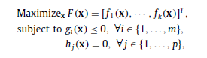
Fonte: Pinto (2021).

onde x é uma variável de um vetor n-dimensional x = [ x 1 , x 2 , ···, x n ] T no espaço de decisão D quem contém todas as soluções possíveis.
Neste caso é feita uma maximização da função objetivo, a qual pode ser convertida para um problema de minimização multiplicando -1 em todas as funções objetivo.
Uma otimização multiobjetivo geralmente apresenta várias soluções ótimas, conhecido como ótimo de Pareto. Define-se o ótimo de Pareto se, e somente se, for encontrado um estado em que é impossível realocar os recursos tal que a situação de qualquer participante envolvido seja melhorada sem piorar a situação dos demais indivíduos, como mostra Goel, et al. (2007). Geralmente existem várias soluções ótimas de Pareto para problemas de otimização multiobjetivo, o que significa resolver tal problema não é tão simples como é para um problema de otimização convencional de objetivo único. Resolver um problema de otimização multiobjetivo muitas vezes é entendido como aproximar todas ou um conjunto representativo de soluções ótimas de Pareto. Sabendo da definição de otimização multiobjetivo podemos definir a frente de Pareto como a transformação de problemas de otimização multiobjetivo em uma sequência de problemas de otimização de objetivo único ou explorando método evolutivos nos quais um conjunto de soluções candidatas evolui gradualmente para o conjunto de Pareto, conforme apresentado em Deb, (2002) e Miettien, (1999).

Figura 6: Uma frente ótima de Pareto, ilustrada usando uma fronteira de possibilidades de produção.
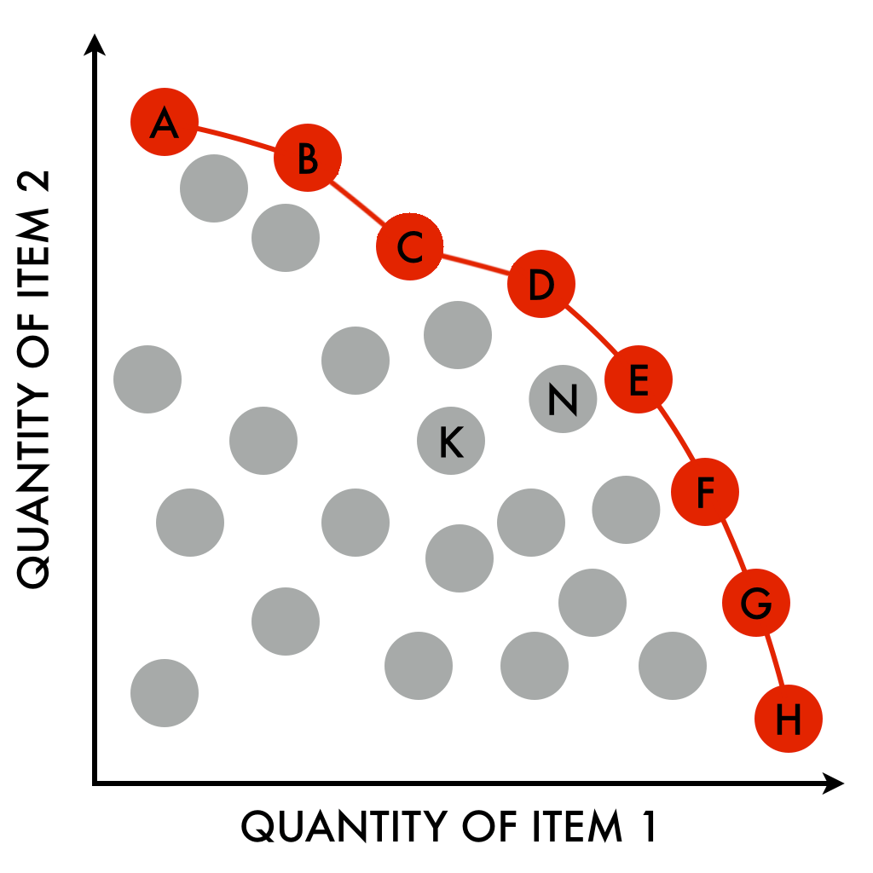
Fonte: https://en.wikipedia.org/wiki/File:Pareto_Efficient_Frontier_1024x1024.png.

Os itens na linha vermelha da imagem da Figura 6 representam a frente de Pareto, também chamados como “não dominados”. Por outro lado, pontos como K e N, que não estão na frente de Pareto, são os pontos “dominados”, aqueles em que é viável a melhora de pelo menos um dos objetivos sem que haja perda na execução de outro. Importante ressaltar que sem informações adicionais de preferência subjetiva, todas as soluções ótimas de Pareto são consideradas igualmente boas.
A otimização multiobjetivo é profundamente aplicada para fornecer soluções mais realistas para melhorar a atividade econômica ou o processo industrial (Amodeo et al. 2007 e Ivanov e Ray 2014). Além disso, os problemas reais também são caracterizados pela incerteza: na prática, os parâmetros que definem objetivos e restrições podem estar sujeitos à variabilidade ou simplesmente mal conhecidos. Assim, considerar a incerteza torna-se essencial.

  - O MÉTODO DE OTIMIZAÇÃO EVOLUCIONÁRIA MULTIOBJETIVO DE GERAÇÃO DE UMA MELODIA
Nesta sessão serão descritas as etapas utilizadas no processo de criação da melodia. Inicialmente o usuário deve determinar uma progressão de acorde e um padrão rítmico. Uma progressão de acordes são séries de acordes tocados em sequência. Na música tonal, a progressão de acorde tem a função de embelecer ou contradizer sua tonalidade, Lerdahl, (1983). Caso o usuário tenha conhecimentos de composição musical, pode fornecer suas próprias ideias, mas, caso contrário, pode ser escolhido um material pré-existente, dado que existem muitos padrões populares de acordes e ritmos.
Em seguida, o algoritmo compõe uma série de melodias que são igualmente distribuídas na frente de Pareto, relacionando sua tensão e estabilidade. A última etapa é a escolha da melodia pelo usuário através de um auxílio gráfico, deste modo evitando a necessidade de ter que ouvir todos os resultados.
Uma melodia é uma sequência linear de notas que se relacionam de modo a formar um todo harmônico. Os tons das notas podem ser codificados em um valor inteiro de MIDI (Musical Instrument Digital Interface) de 0 a 127, o que permite instrumentos e outras ferramentas digitas comunicarem entre si, como explicado em Kong (2020). Por exemplo, como mostrado na Figura 7, a nota C4 (dó central) recebe o valor de 60, e a D4, que está a dois semitons de distância, 62, logo cada valor MIDI equivale a um semitom de distância.
Figura 7: Ilustração do teclado de piano e suas respectivas notas MIDI correspondestes.
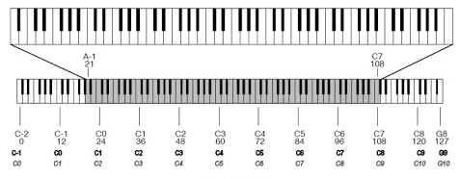
Fonte: http://www.midisolutions.com/chapter3.htm

A duração das notas também pode ser interpretada com um valor real, notas de pausa recebem o valor de -1, uma semínima é mapeada com o valor de 1.0 como ponto de referência e os valores das outras notas podem ser calculados multiplicando a razão de sua duração pelo valor de referência. Logo, uma mínima, na qual a duração é o dobro de uma semínima, terá o valor de 2.0, e similarmente, uma colcheia terá o valor codificado de 0.5, já que representa a metade do valor de uma semínima.
Um cromossomo no sistema automático de composição de melodia propõe que a melodia seja convertida em dois vetores, um (p) representando o tom (pitch em inglês) e o outro (r), o ritmo (rhythm em inglês). Pode ser observado um exemplo na Figura 8.

Figura 8: Exemplo de representação da melodia na partitura musical.
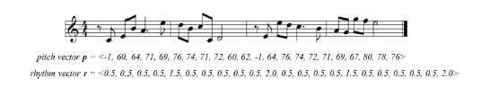
Fonte: Jeong (2017).

  - FUNÇÕES DE APTIDÃO MULTIOBJETIVO
Como mostrado anteriormente, uma melodia é uma relação entre tensão em estabilidade, e foi desenvolvido duas funções de aptidão em termos deste relacionamento. Os principais fatores que influenciam a estabilidade melódica são os chord tones, o movimento de um semitom e uma linha descendente. Em contrapartida, tensão pode ser produzida por non-chord tones, movimentos maiores de um semitom e uma linha ascendente.

MATERIAIS E MÉTODO

No primeiro mês do Projeto de Pesquisa de Iniciação Científica houve a apresentação da plataforma de versionamento de código GitHub com fontes fornecidas pelo professor e livros como Blischak et al., 2016 e Loeliger e McCullough, 2012. Assim, adquiriu-se o conhecimento do funcionamento da plataforma e suas funções integradas com a linguagem Python. Apesar de não ter ligação direta com o tema final do projeto, o conhecimento e a prática de versionamento de código são essenciais para a carreira relacionada à Tecnologia de Informação (TI), além de ser um ótimo jeito de monitorar o progresso dos códigos no decorrer do ano, de acordo com Loeliger e McCullough (2012).
Após a pesquisa sobre GitHub iniciou-se o nivelamento de conhecimentos matemáticos e sobre Engenharia de Produção com fontes sobre o tema de Pesquisa Operacional finalizando no dia oito de outubro de 2020.
No mês seguinte o estudo foi dedicado à Otimização Mono-objetivo sendo as principais fontes os estudos de Monteiro (2018) e Reynoso-Meza (2014), sendo também utilizados nas etapas seguintes relacionando à Otimização Multiobjetivo e demais temas relacionados. Duas bibliotecas foram estudadas nesta etapa, Scipy e Pulp sendo utilizadas referências fornecidas pelos sites oficiais das bibliotecas e artigos científicos como Virtanen et al. (2019) e Mitchell (2011).
Em seguida, houve o aprofundamento sobre o tema de Otimização Multiobjetivo e estudos sobre Algoritmos Genéticos. Neste momento, quatro bibliotecas mais complexas destinadas à problemas multiobjetivo foram estudas: pymoo (Blank and Deb (2020)), PuLP (Slota et al. 2014)), Platypus e PyGMO, realizando implementações de problemas e funções matemáticas utilizando a linguagem Python e ferramentas como Google Colab e Jupyter Notebook para a visualização dos resultados e o software Anaconda para auxílio com os projetos utilizando o conceito de diferentes environments. Esta etapa teve a duração de trinta e cinco dias.
Chegando à etapa de escolher um problema real para ser transportado e analisado nas bibliotecas estudas anteriormente optou-se pelo tema “Geração Artificial de uma Melodia Musical Utilizando Técnicas de Otimização Multiobjetivo e Algoritmos Genéticos” e teve um período de duração até o dia dezessete de janeiro de 2021. Após a análise de diversos artigos científicos definiu-se em conjunto com o professor orientador que seria utilizado como base o artigo de Jeong et al. (2017). A afinidade do estudante com música, e principalmente o desafio de um tema complexo e que questiona até qual nível uma inteligência artificial pode criar uma arte abstrata e ainda por ser um tema não tão explorado com estas técnicas de Engenharia levaram à esta escolha.
Durante todo o processo ocorreram encontros on-line com o professor orientador e conversas frequentes por e-mail e via AVA pelo fórum de orientações.
Desde o início do projeto o aluno foi convidado a participar das reuniões do grupo de pesquisa PPGEPS (Programa de Pós-Graduação de Engenharia de Produção e Sistemas) em que junto com o compartilhamento de notícias e artigos relacionados à otimização multiobjetivo existiam, ainda, oportunidades de assistir aulas.
Por fim a criação e revisão do relatório parcial se estendeu até a primeira semana de fevereiro.
Após a entrega do relatório parcial, foi iniciada a etapa de criação do algoritmo utilizando a ferrando Jupyter Notebook e compartilhando os arquivos através do perfil do GitHub do aluno. Foram transcritas as equações matemáticas da criação da melodia em formatado de script. Nesta etapa foi iniciada as correções e mudanças de alguns itens do artigo original, como a utilização no artigo original de um decodificador N para mais de um valor, e agora apresentado como “N” e “Nn” neste artigo, também foi necessária a criação de novas fórmulas, pois o autor do artigo original, apesar de mencioná-las, não apresentou em seu artigo publicado. Então foi criada uma fórmula para encontrar o “tempo forte” em cada compasso, codificada pela letra S.
Foi identificado um erro nas equações referentes aos números 15 e 16, em que no artigo original terminam com “N”, mas o correto para o funcionamento do código seria “N-1”.
Outra adição foi a denominação dos “upper_time_signature” e “lower_time_signature” que estavam ausentes no artigo original e julgado pelo aluno a necessidade da inclusão para ser possível o cálculo dos compassos da melodia, definido no código como a letra “M”.
Mais uma falta de definição foi encontrada no artigo original, nele não consta a definição da letra que foi apresentada como “D”, definido neste artigo como “a soma de todos os r_{j} para o compasso específico”.
Estre todas estas, ainda houve outras mudanças menores que foram julgadas pelo aluno essenciais para o sucesso da criação da melodia.
Para a reprodução da melodia pela ferramenta Jupyter Notebook, foi adicionado a biblioteca pyFluidSynth e pretty_midi para a identificação e reprodução MIDI das notas especificadas no script.
No artigo original foi utilizada uma equação criada especificamente para a geração dos algoritmos genéticos. Porém, neste artigo, foi utilizada uma função genérica com a biblioteca NSGA II do pymoo com a intenção de testar a viabilidade da técnica com implementações padrão de algoritmos de otimização multiobjetivo.
Foram utilizadas estas técnicas para o melhor aproveitamento do aluno, apresentando-lhe novas técnicas de programação e bibliotecas de Python com bases científicas, sendo tudo visando o resultado de criar uma melodia puramente com conceitos matemáticos. Assim esta estratégia seria mais proveitosa do que a utilização de ferramentas como o Magenta, que foi feito especificamente para a criação de músicas através de aprendizado de máquina e com base da dados histórica.
Esta etapa inteira necessitando do aluno muitos testes e resolução de problemas, junto com o sempre pronto auxílio do professor-orientador através de contato via e-mail e encontros on-line via a plataforma AVA da PUCPR, que inclusive pode ser realizado sem mais dificuldades devido à pandemia de COVID-19, foi bem extensa e durou até o final de maio.
A etapa seguinte foi a criação do relatório final do projeto de iniciação científica e teve a sua duração no período de junho até a data de entrega do relatório final, no começo de julho.

RESULTADOS

Os resultados serão mostrados em 4 formas diferentes: o resultado final da frente de Pareto, a representação da melodia por seus valores MIDI e de ritmo, os valores referentes à biblioteca pymoo e, por fim, alguns dos resultado finais mostrado em partitura.

Figura 9: Evolução genética da frente de Pareto conforme as gerações de algoritmos.
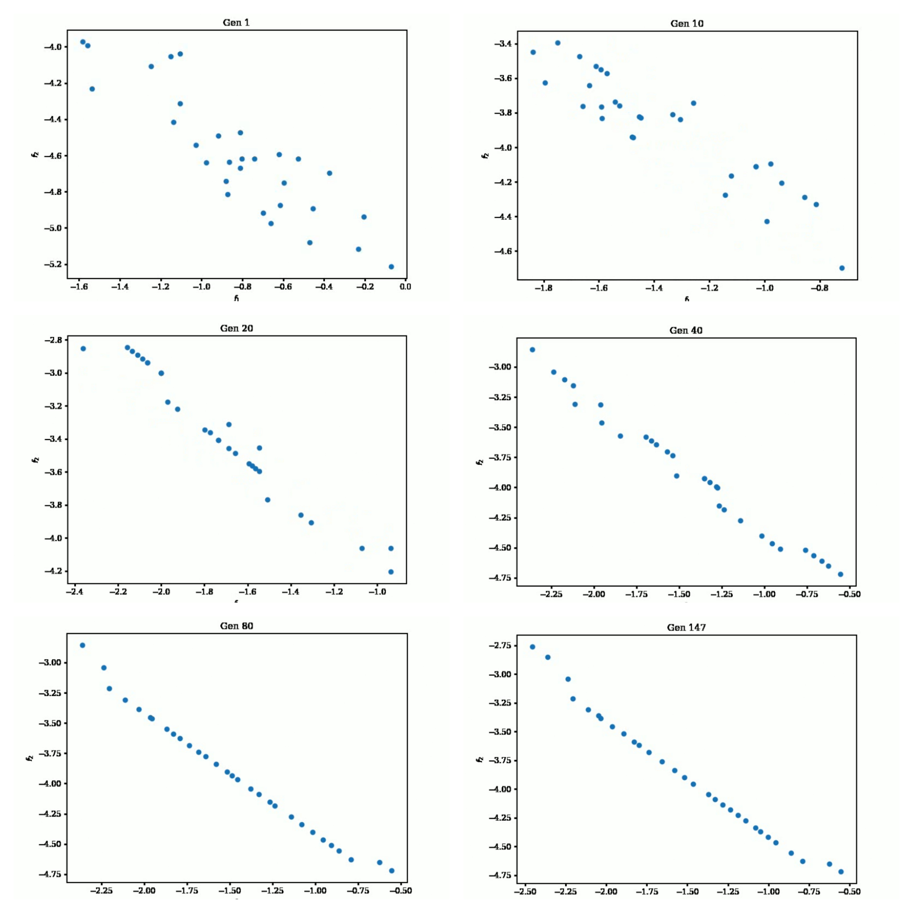
Fonte: Pinto (2021).

Figura 10: Resultado de uma melodia através de seus respectivos valores de notas e ritmo.
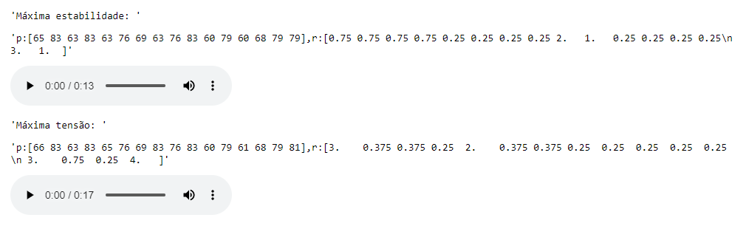
Fonte: Pinto (2021).

Figura 21: Resultado de uma melodia representada pelos valores obtidos pela biblioteca pymoo.
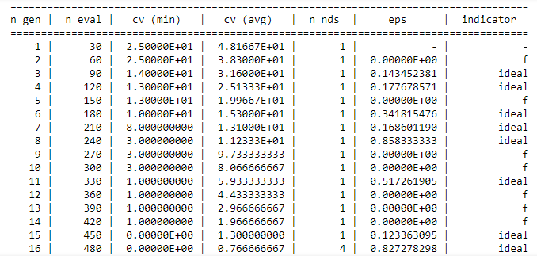
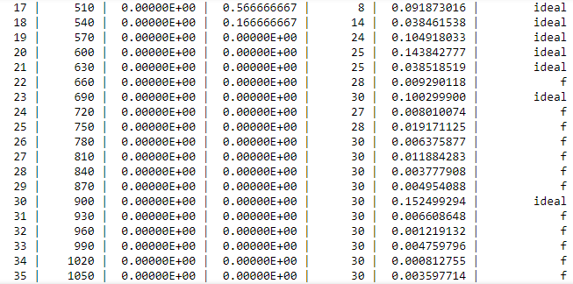`
Fonte: Pinto (2021).
Figura 32: Exemplo de resultado 1: Partitura da melodia considerando a máxima estabilidade musical.
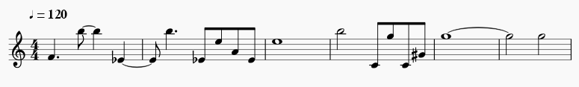
Fonte: Pinto (2021)

Figura 43: Exemplo de resultado 2: Partitura da melodia considerando a máxima tensão musical.
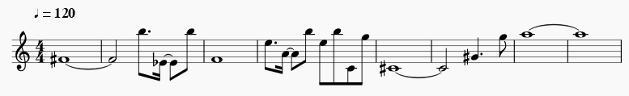
Fonte: Pinto (2021)

Figura 54: Exemplos de resultados de melodias com variações entre estabilidade e tensão
Exemplo de resultado 3.
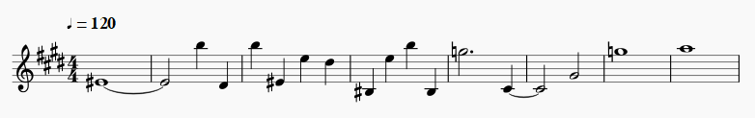
Exemplo de resultado 4.
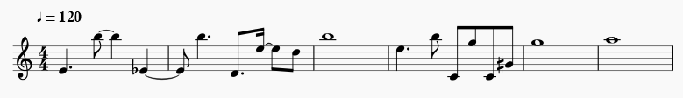
Exemplo de resultado 5.
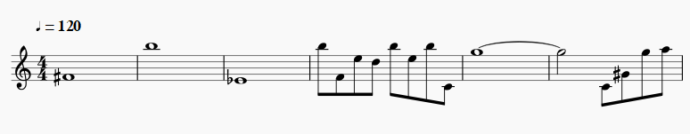
Exemplo de resultado 6.
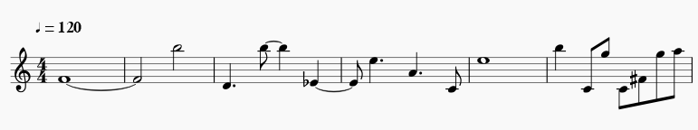
Fonte: Pinto (2021)

DISCUSSÃO

Foi possível chegar ao resultado de criação autônoma de uma variedade de melodias que são otimizadas em termos de estabilidade e tensão, cobrindo diversas preferências e requisitos do usuário a partir de funções de aptidão. Sistemas como este apresentado neste artigo pode ser útil como um meio de interessante de desenvolvimento de ideias musicais para compositores humanos.
O grande problemas da implementação de técnicas como esta é o fitness bottleneck, o que torna a participação de avaliações humanas inviáveis, porém as técnicas utilizadas neste artigo mostraram sucesso na realização de várias melodias utilizando apenas aprendizagem de máquina.
Foi proposto uma série de funções, desde descrever estatiscamente as notas e o silêncio na melodia, funções que limitam o número de possibilidade e ainda funções baseadas em teoria musical, junto com a análise melódica tentando encontrar o melhor comportamento dos algoritmos após a evolução genética. Este método frankensteiniano, termo já utilizado por Todd e Werner (1998), foi solucionado utilizando as técnicas de otimização multiobjetivo, ranqueando os melhores indivíduos de acordo com seu potencial através das soluções ótimas de Pareto.
Incluiu-se melhorias ao artigo original e mudanças em relação às funções de algoritmos genéticos que demonstraram sucesso em sua realização final e por meio da análise musical dos resultados da composição também nota-se a eficácia do método utilizado.
A frente de Pareto, representada na Figura 9, mostra o quão bem os descendentes das gerações de algoritmos se adaptaram ao resultado.
Na Figura 10 são apresentados exemplos de soluções geradas respeitando a função fitness de tensão e estabilidade. Notou-se a dificuldade em obter uma variedade maior dos resultados entre as diversas melodias.
Está disponível na página do GitHub do aluno o script completo do código com o detalhamento de todas as funções utilizadas e também encontra-se o arquivo de áudio das melodias apresentadas.
Link de acesso: https://github.com/rafaelfrancopinto/multi-objective-evolutionary-melody-generation/blob/main/PIC%20PUCPR.ipynb

CONSIDERAÇÕES FINAIS

Implementou-se em Python uma técnica evolutiva de composição musical no âmbito de otimização multiobjetivo com o principal objetivo de estudar técnicas de otimização multiobjetivo utilizando a linguagem de programação Python e suas bibliotecas relacionadas ao aprendizado de máquina.
Durante o decorrer deste tabalho foi estudado e explorado a realização de funções multiobjetivo combinando com conhecimentos de teoria musical para a criação de diversas melodias.
Este projeto pode ser utilizado para uma implementação em um software, facilitando o acesso à composição musical já que não exige que o usuário tenha grandes conhecimentos sobre teoria musical, além de poder fornecer ideias melódicas inesgotáveis para um músico profissional. De um ponto de vista prático a principal limitação do método é a abordagem em que a progressão de acorde e padrões ritmos devem ser fornecidos previamente para gerar a composição.
Como pesquisa futura há o interesse no aprofundamento neste tema, utilizando o aprendizado de máquina junto com softwares especializados em composição musical autônoma com a intenção de desenvolver composições mais complexas.

.

REFERÊNCIAS

Burrows, John. The Complete Classical Music Guide. Dorling Kindersley Ltd, 2020.

Lerdahl, F. "A generative theory of tonal music/Fred Lerdahl, Ray Jackendoff." (1983).

Sarkar, Dipanjan, Raghav Bali, and Tushar Sharma. "Practical machine learning with Python." A Problem-Solvers Guide To Building Real-World Intelligent Systems. Berkely: Apress (2018).

Chan, Michael, John Potter, and Emery Schubert. "Improving algorithmic music composition with machine learning." Proceedings of the 9th International Conference on Music Perception and Cognition, ICMPC. 2006.

Cope, David. "Experiments in musical intelligence (EMI): Non‐linear linguistic‐based composition." Journal of New Music Research 18.1-2 (1989): 117-139.

Browne, Alma Colk. "The ap System of Letter Notation." Musica disciplina 35 (1981): 5-54.

Kong, Qiuqiang, Keunwoo Choi, and Yuxuan Wang. "Large-Scale MIDI-based Composer Classification." arXiv preprint arXiv:2010.14805 (2020).

Todd, Peter M., and Gregory M. Werner. "Frankensteinian methods for evolutionary music." Musical networks: parallel distributed perception and performace (1999): 313-340.

Miller, Arthur I. "17 Project Magenta: AI Creates Its Own Music." (2019): 137-144.
Amoroso, Luigi. "Vilfredo Pareto." Econometrica: Journal of the Econometric Society (1938): 1-21.

Jeong, Jae Hun, and Chang Wook Ahn. "Automatic evolutionary music composition based on multi-objective genetic algorithm." Proceedings of the 18th Asia Pacific Symposium on Intelligent and Evolutionary Systems-Volume 2. Springer, Cham, 2015.

Abraham, Ajith, et al. "Evolutionary multiobjective optimization approach for evolving ensemble of intelligent paradigms for stock market modeling." Mexican International Conference on Artificial Intelligence. Springer, Berlin, Heidelberg, 2005.

Anderson, Jim. Real Python, 2018. Disponivel em: <https://realpython.com/python-git-github-intro/>. Acesso em: 2020.
Biles, John A. "Evolutionary computation for musical tasks." Evolutionary computer music. Springer, London, 2007. 28-51.

Blank, Julian, and Kalyanmoy Deb. "pymoo: Multi-objective optimization in python." IEEE Access 8 (2020): 89497-89509.

Jeong, Jaehun, Yusung Kim, and Chang Wook Ahn. "A multi-objective evolutionary approach to automatic melody generation." Expert Systems with Applications 90 (2017): 50-61.

Dario Izzo, F. B. PyGMO, 2015. Disponivel em: <https://esa.github.io/pygmo/>. Acesso em: 2020.

Slota, George M., Kamesh Madduri, and Sivasankaran Rajamanickam. "PuLP: Scalable multi-objective multi-constraint partitioning for small-world networks." 2014 IEEE International Conference on Big Data (Big Data). IEEE, 2014.

Hadka, David. "Platypus–Multiobjective Optimization in Python." (2015).

Boryssenko, Anatoliy, and Naftali Herscovici. "Machine learning for multiobjective evolutionary optimization in python for em problems." 2018 IEEE international symposium on antennas and propagation & USNC/URSI national radio science meeting. IEEE, 2018.

Hofmann, David M. "A genetic programming approach to generating musical compositions." International Conference on Evolutionary and Biologically Inspired Music and Art. Springer, Cham, 2015.

Husbands, Phil, et al. "An introduction to evolutionary computing for musicians." Evolutionary computer music. Springer, London, 2007. 1-27.

Jeong, Jaehun, Yusung Kim, and Chang Wook Ahn. "A multi-objective evolutionary approach to automatic melody generation." Expert Systems with Applications 90 (2017): 50-61.

Blischak, John D., Emily R. Davenport, and Greg Wilson. "A quick introduction to version control with Git and GitHub." PLoS computational biology 12.1 (2016): e1004668.

JON LOELIGER, M. M. Version Control with Git. Massachusetts, United States: O'Reilly Media, Inc., 2012. Acesso em: 2020.

Juang, Chia-Feng. "A hybrid of genetic algorithm and particle swarm optimization for recurrent network design." IEEE Transactions on Systems, Man, and Cybernetics, Part B (Cybernetics) 34.2 (2004): 997-1006.

Mallawaarachchi, V. Introduction to Genetic Algorithms. towardsdatascience.com, 2017. Disponivel em: <https://towardsdatascience.com/introductiontogeneticalgorithmsincludingexamplecodee396e98d8bf3#:~:text=A%20genetic%20algorithm%20is%20a,offspring%20of%20the%20next%20generation>. Acesso em: 2020

Monteiro, Wellington Rodrigo. "A large-scale hybrid optimization strategy for multi-objective problems." (2018).

NGAN, Kayla. Microsoft Azure DevOps, 2018

PAULA, M. S. E. A. Modelling and multi-objective optimization for simulation of cyanobacterial metabolism, 2017

Ponce de León, Pedro J., et al. "Data-based melody generation through multi-objective evolutionary computation." Journal of Mathematics and Music 10.2 (2016): 173-192.

PINTO, Rafael. F. S. Repositório GitHub, 2021. Disponivel em: <https://github.com/rafaelflying>. Acesso em: 10 jan. 2021.

Reynoso Meza, Gilberto. Controller tuning by means of evolutionary multiobjective optimization: a holistic multiobjective optimization design procedure. Diss. Editorial Universitat Politècnica de València, 2014.

Scirea, Marco, et al. "Metacompose: A compositional evolutionary music composer." International Conference on Computational Intelligence in Music, Sound, Art and Design. Springer, Cham, 2016.

Mitchell, Stuart, Michael OSullivan, and Iain Dunning. "PuLP: a linear programming toolkit for python." The University of Auckland, Auckland, New Zealand (2011): 65.

Virtanen, Pauli, et al. "SciPy 1.0: fundamental algorithms for scientific computing in Python." Nature methods 17.3 (2020): 261-272.

Whipp, David, Henrikki Tenkanen, and Vuokko Heikinheimo. "Geo-Python: An open online introduction to programming in Python for geoscientists." EGU General Assembly Conference Abstracts. 2018.

Zhang, Qijun, and Eduardo R. Miranda. "Experiments in generative musical performance with a genetic algorithm." Evolutionary computer music. Springer, London, 2007. 100-116.

ANEXO

Em anexo encontra-se a declaração de participação do aluno, como ouvinte, ao XXVIII Seminário de Iniciação Científica PUCPR, realizado em outubro de 2020
